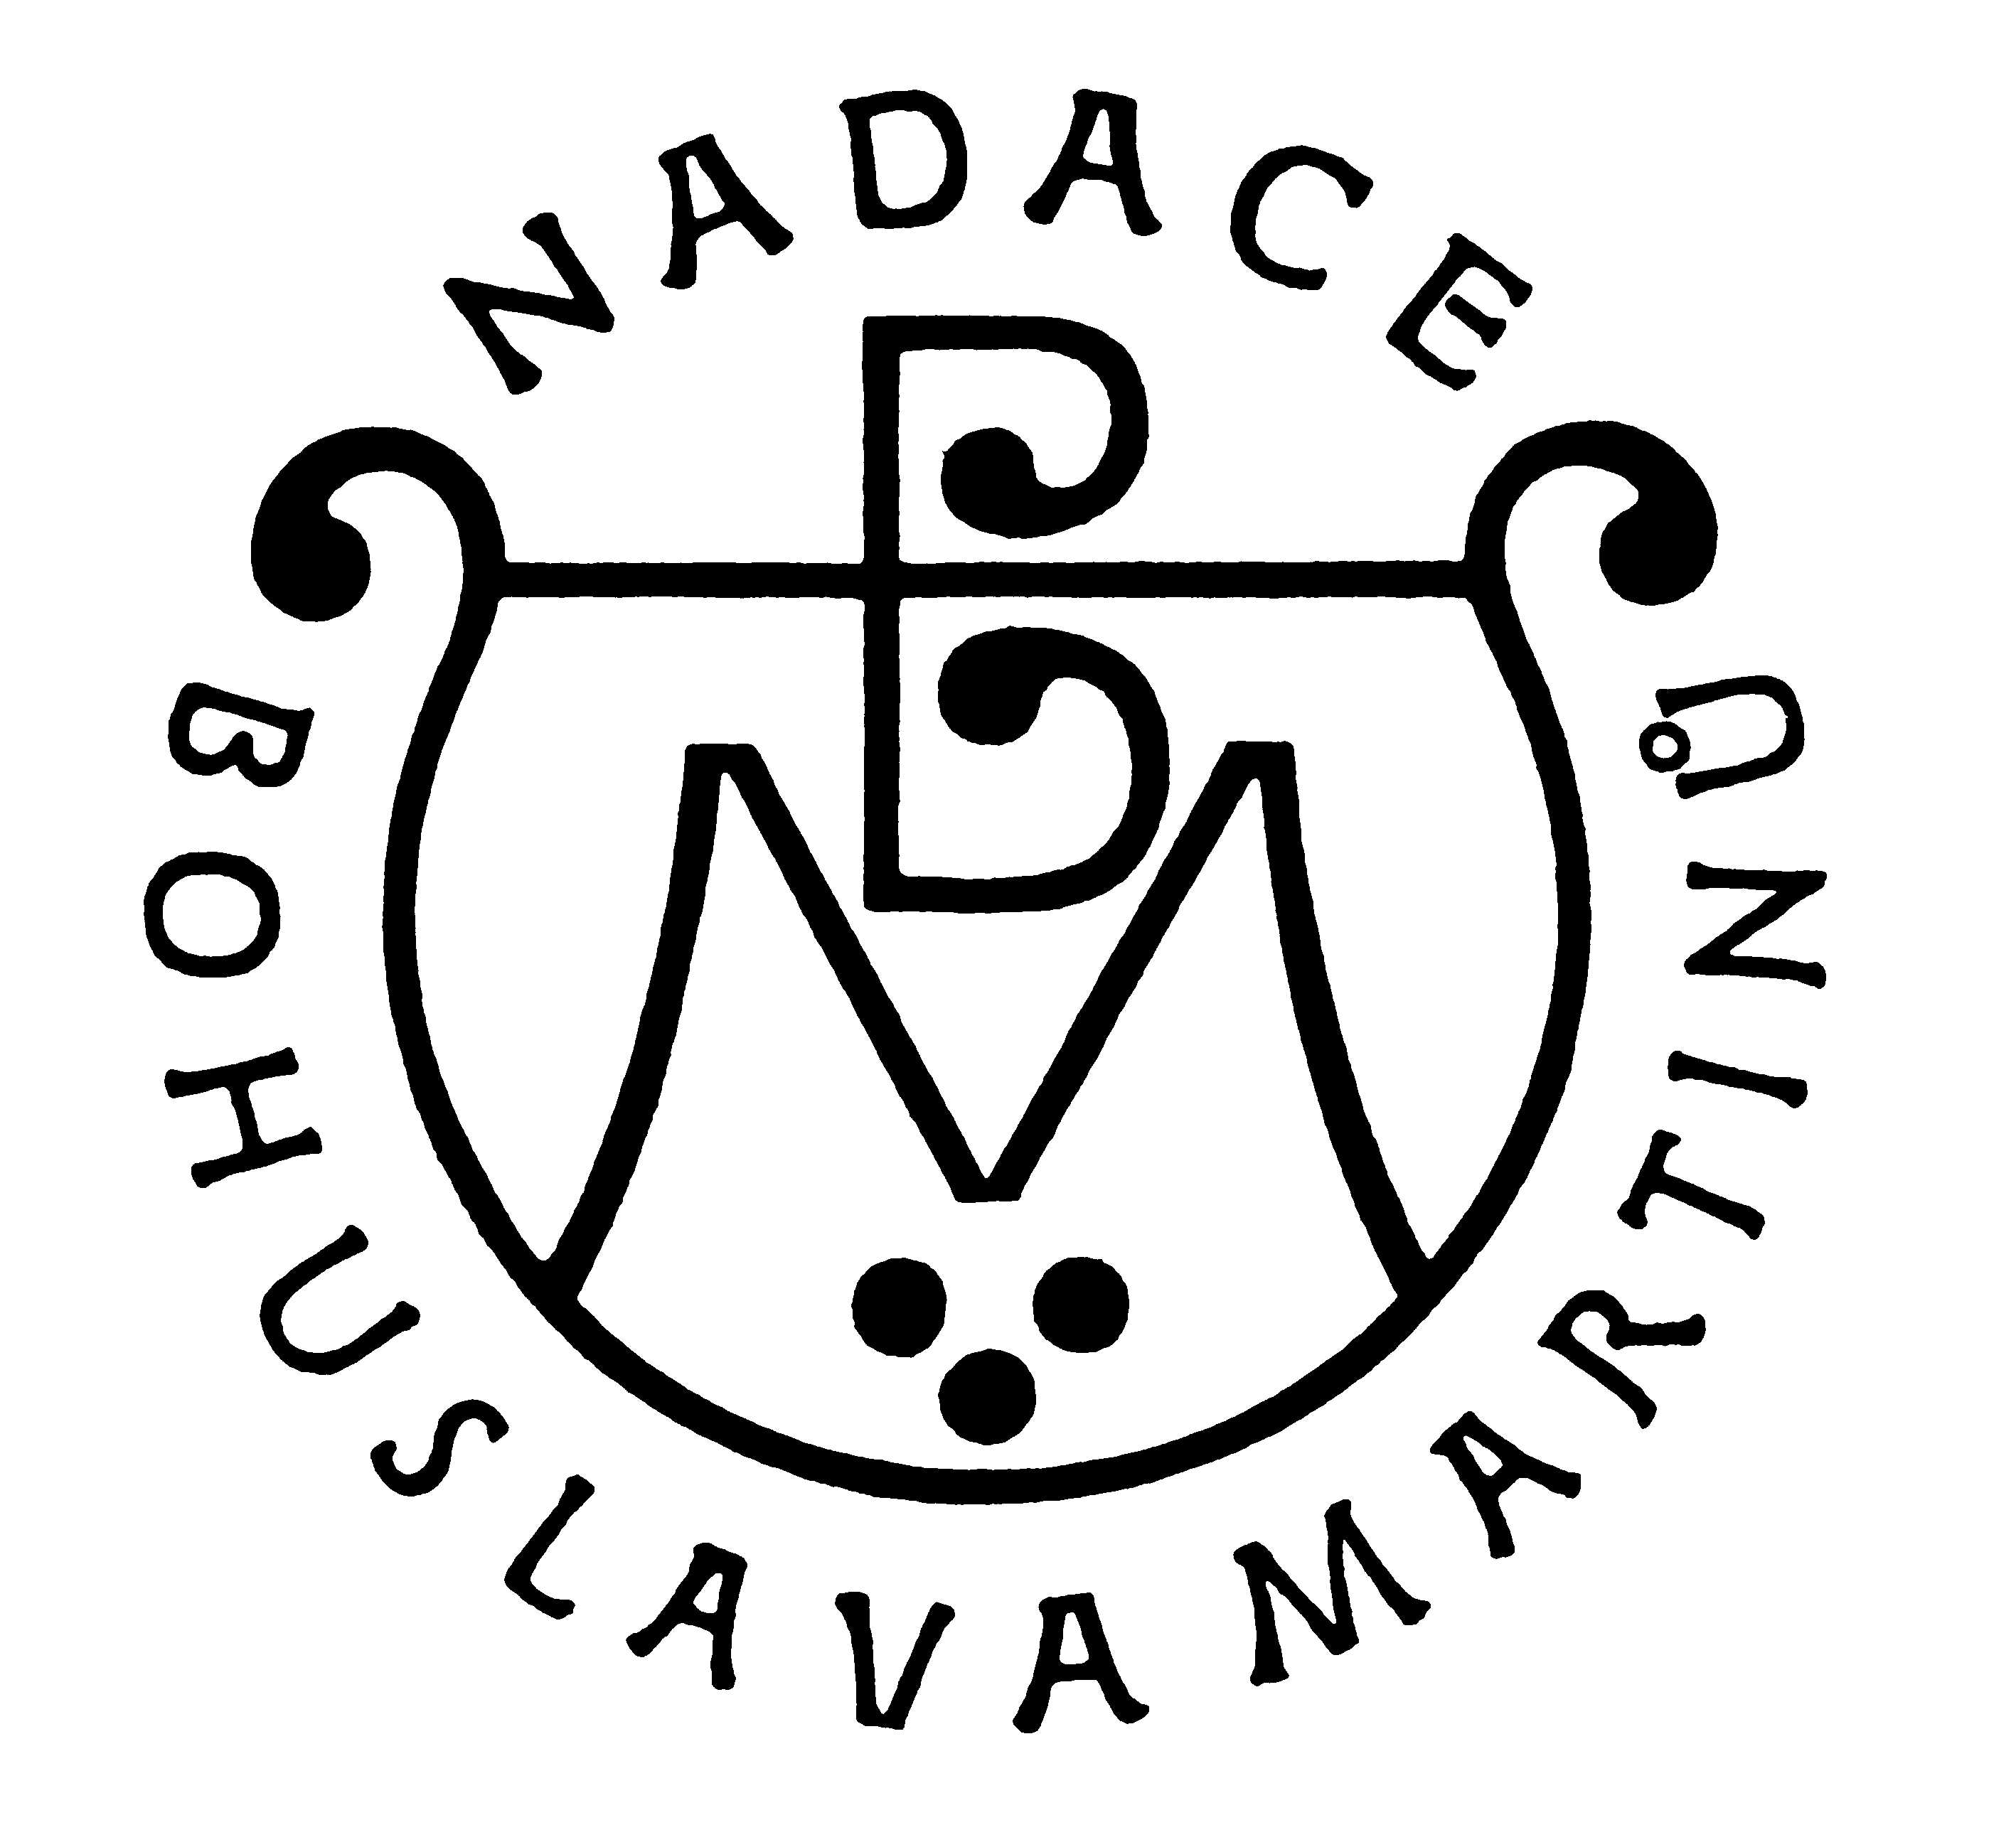 NADACE BOHUSLAVA MARTINŮ

Bořanovická 1779/14, 182 00 Praha 8 - Kobylisy
Tel.: +420 284 685 228 www.martinu.cz
Mobil: +420 601 584 787 E-mail: nadace@martinu.cz

Žádost o nadační příspěvek NBM
1. Žadatel*) (název instituce, případně jméno):

Adresa: |  |  |  |  | PSČ:
Telefon: |  | Mobil: |  | E-mail:
IČ: | Číslo bankovního účtu: u:
Jméno a příjmení zástupce žadatele oprávněného k podpisu smlouvy:

2. Název projektu (koncertu):

3. Datum (případně doba trvání projektu):

4. Místo konání, kapacita prostoru:

5. Účinkující*):

6. Program*):

7. Věcné náklady:  propagace  půjčovné notových mat.  služby (pronájem ad.)  OSA, DILIA |  |  | 8. Ostatní náklady:  honoráře  ubytování  ceny (u soutěží)  jiné
9. Celkové náklady: |  |  | 10. Z toho zajištěny prostředky:  z vlastního zdroje:  z jiného zdroje:
11. Předpokládaný příjem z realizace projektu  a způsob jeho užití: |  |  | 12. Požadovaná částka nadačního příspěvku:
13. Charakteristika projektu*):

14. Informace o minulých podobných projektech (pokud je žádost předkládána poprvé*):

15. Informace o žadateli a jeho činnosti v oblasti hudby*):

*) Rozsáhlejší informace uveďte v příloze.

Datum podání žádosti: ………………….. …...………………………………........
Podpis oprávněného zástupce žadatele

